**ROMÂNIA**

**MINISTERUL APĂRĂRII NAȚIONALE**

**ACADEMIA TEHNICĂ MILITARĂ „FERDINAND I”**

**Facultatea de Sisteme Informatice și Securitate Cibernetică**

**Departamentul de Calculatoare și Securitate Cibernetică**



***Utilizare senZORI DE FLAcără și sunet***

***Platforma de dezvoltare frdm-kl25z***

Sd. Sg. Maj. Vasian Petru

Sd. Sg. Maj. Uța Marian

Sd. Sg. Maj. Sterpu Robert

# Cuprins

Cuprins 2

1. Scopul proiectului 3

2. Model arhitectural 3

3. Modelul Datelor 4

4. Setup 5

5. Modelul interfeței cu utilizatorul 8

6. Probleme întâmpinate 10

7. Bibliografie 10

# Scopul proiectului

Scopul proiectului este acela de a modifica culoarea ledului RGB prezent pe placa de dezvoltare în funcție de valorile date de senzorii de Flame și Sound analogici. De asemenea datele preluate de la senzori sunt afișate într-o interfața pe computer sub formă de grafic pentru a vizualiza într-un mod mai facil datele transmise de Target.

# Model arhitectural

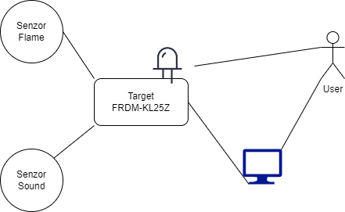

**Descrierea componentelor**

* **Target** – reprezintă plăcuța FRDM-KL25Z pe care rulează aplicația. Prin intermediul interfețelor sale de intrare și ieșire captează date de la senzori, se ocupă de analiza sau prelucrare lor și le transmite mai departe către utilizator prin intermediul unui computer sau a altor senzori.
* **Senzor Sound –** senzor analog ce are ca scop captarea sunetelor din jur și transmiterea acestora către Target sub formă de tensiune electrică cuprinsă între 3,3V și 5V.
* **Senzor Flame –** senzor analog ce are ca scop detectarea unei flăcări sau a unui val de căldura și transmiterea datelor colectate de acesta către Target sub formă de tensiune electrică cuprinsă între 3,3V și 5V.
* **RGB LED –** led încorporat în plăcuță ce are rolul de a semnaliza prin culori diferite intensitatea flacării sau a sunetelor citite de la senzori astfel

Verde – pentru valori mici

Galben – pentru valori medii

Rosu - pentru valori mari

* **Computer –** pe computer cu ajutorul interfeței grafice afișăm datele în grafice pentru a facilita interpretarea datelor transmise de senzori

# Modelul Datelor

* **ADC**– Componenta ADC din cadrul aplicției are ca scop captarea tensiunii transmise de senzorii Flame și Sound de pe un port specificat . Sursa acestei componente cuprinde o funcție pentru inițializare, o funcție pentru calibrare, o funcție care schimbă canalul de citire între senzori și funcțiile de prelucrare a datelor specifice fiecărui senzor
* **GPIO**– Componenta GPIO realizează conexiunea cu ledul și aprinderea lui în funcție de datele citite cu o anumită culoare
* **UART**– Pentru ca target-ul să transmită sau să primească date către și de la computer este disponibilă componenta UART.

# Setup

* 1. **Target FRDM-KL25Z**

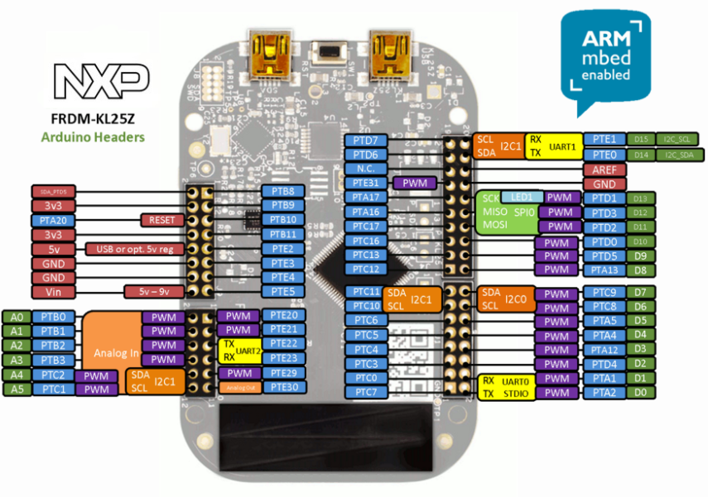

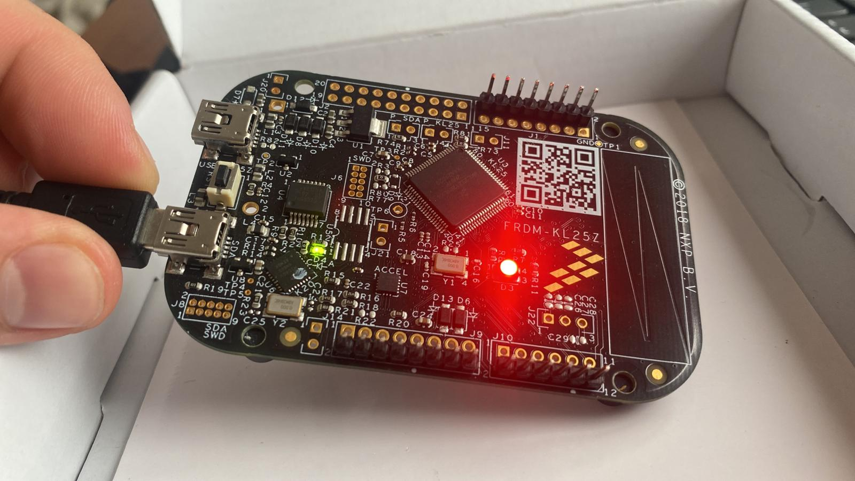

* 1. **Senzori** 
     1. **Senzor Analog Flame**

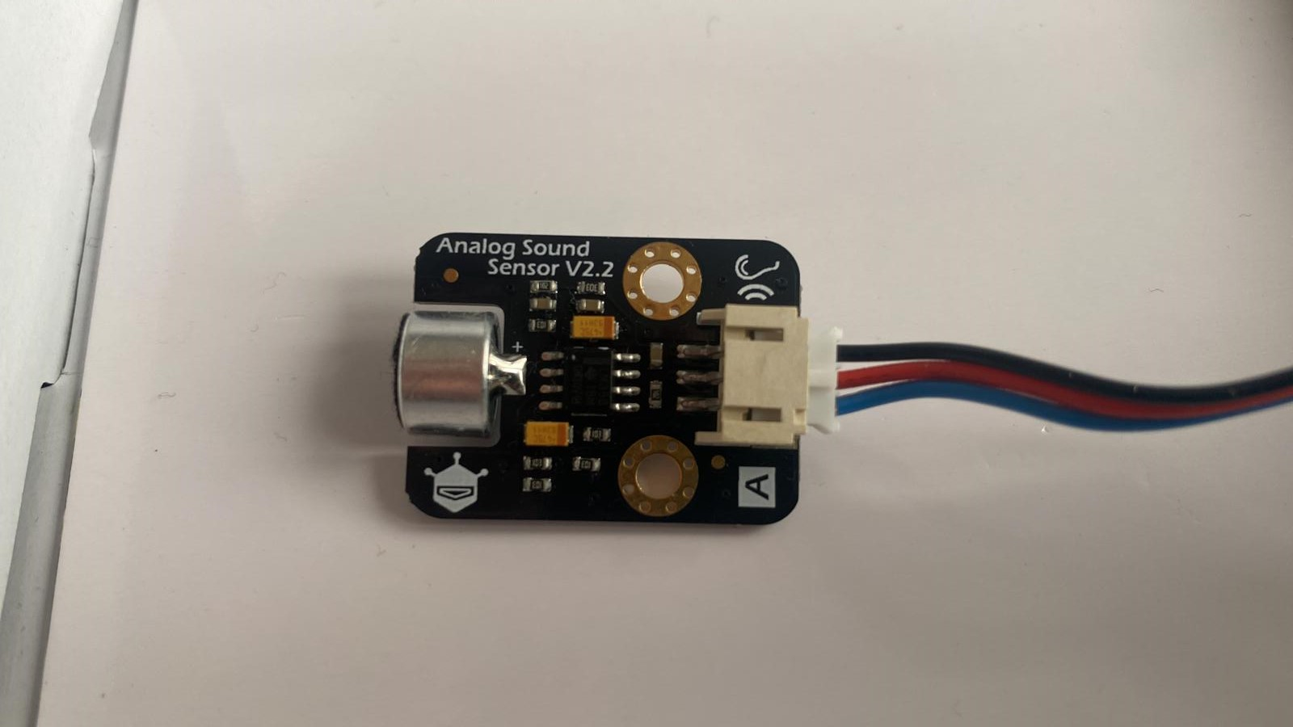

* + 1. **Senzor Analog Sound**

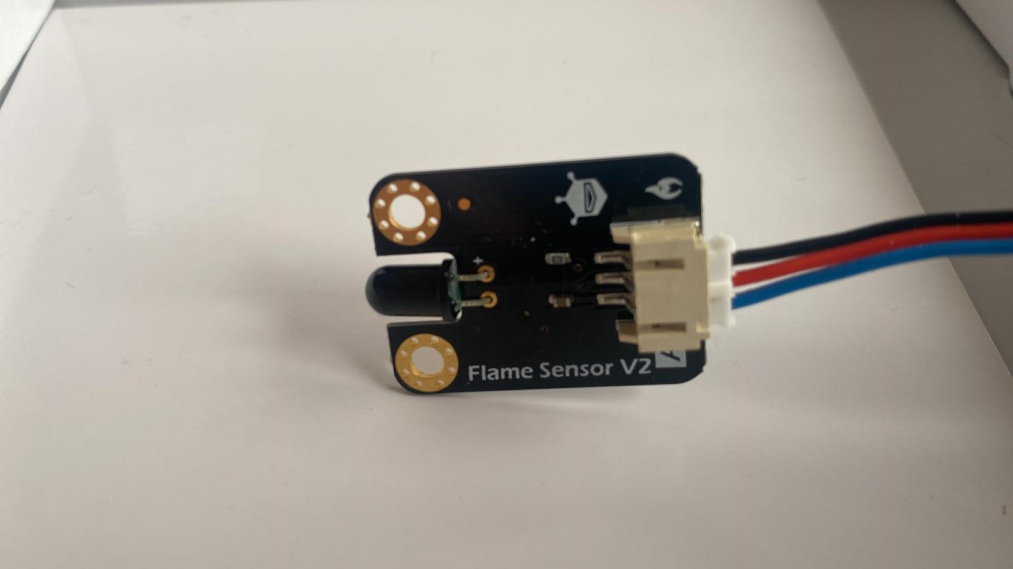

* 1. **Conectarea Senzorilor**
* **Senzor Sound**
* Firul negru-portocaliu este conectat la GND
* Firul roșu-alb este conectat la P5_9V_VIN
* Firul albastru-maro este conectat la PTC2
* **Senzor Flame**
  + - Firul negru–negru este conectat la GND
    - Firul roșu- roșu este conectat la P3V3
    - Firul albastru-ablastru este conectat la PTB0

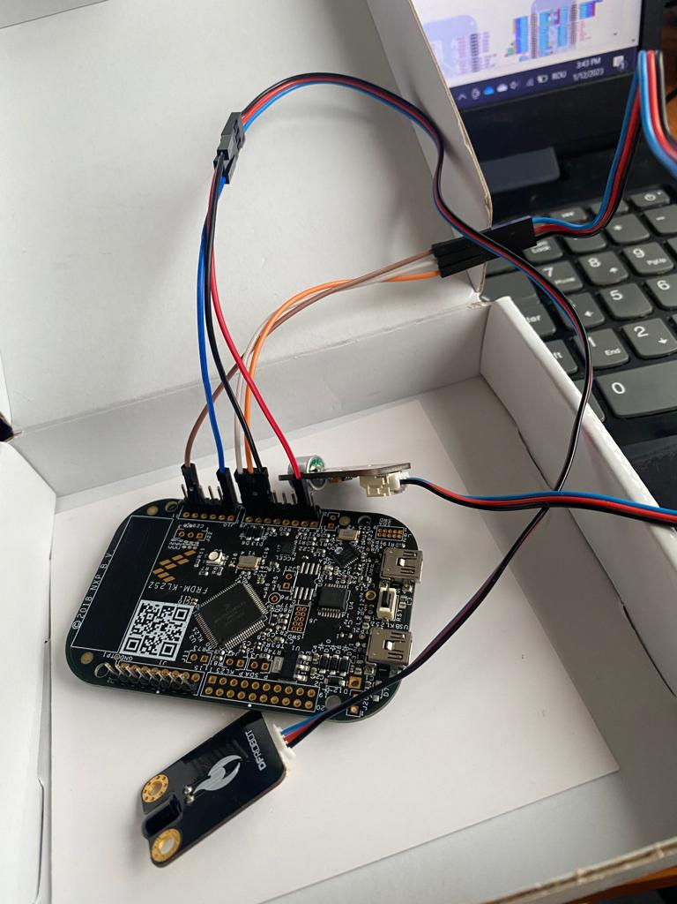

# Modelul interfeței cu utilizatorul

Folosindu-ne de PyQt5 s-a implementat interfața în Python a interfeței : ui_micro.py .

Interfața prezinta 2 grafice concomitent, un grafic pentru fiecare senzor și un buton pentru a schimba canalul ledului de pe target astfel încât să afișeze o culoare pentru datele citite de la al doilea senzor.

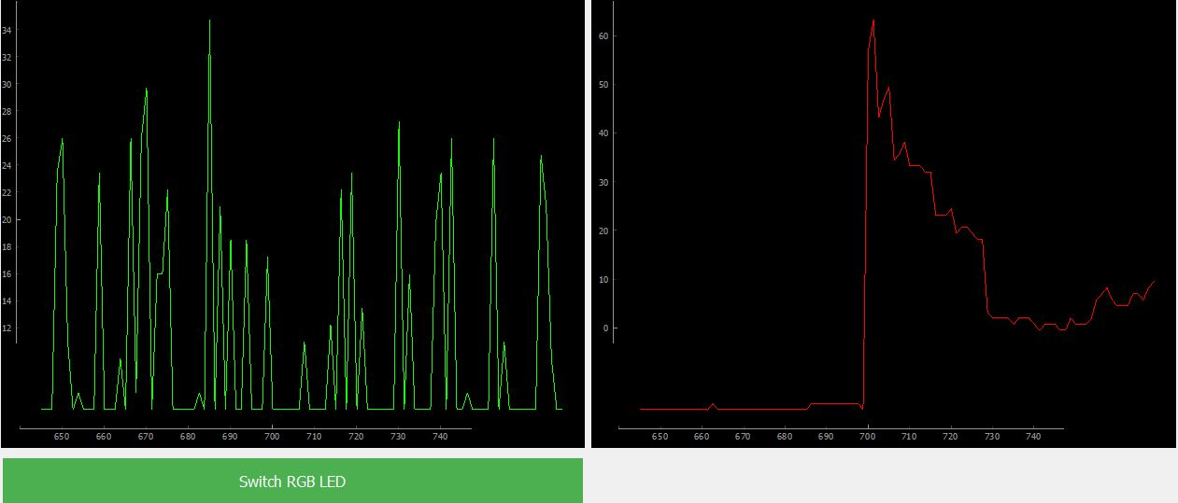

* **Graficul pentru Sound**

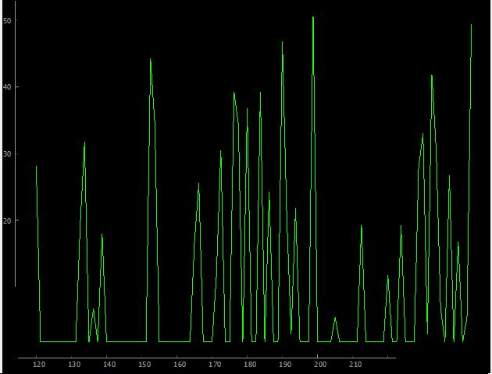

A fost testat generănd zgomote de intensități diferite.

* **Graficul pentru Flame**

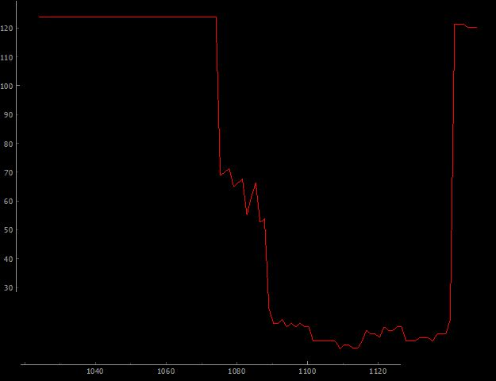

A fost testat apropiind o sursă de căldură de senzor.

# Probleme întâmpinate

În timpul dezvoltării proiectului senzorul de Sound a fost conectat inițial la pinul PTC1 dar valorile redate de acesta către nu erau conforme cu realitatea. Problema a fost remediată după ce senzorul a fost schimbat de pe pinul PTC1 pe PTC2.

# Bibliografie

* Laboratoarele de pe Wiki.
* PDF-urile pentru FRDM-KL25Z